|  |
| --- |
| Лабораторная работа №1 |
| Статическая обработка одномерной выборки |
| Артамоновой Анастасии ПИН-24 |

|  |
| --- |
|  |

Цель работы:

1. приобретение практических навыков по статической обработке результатов наблюдений одномерной случайной величины;
2. изучение возможностей системы Matlab по статистической обработке результатов наблюдений одномерной случайной величины.
3. Получение допуска к работе.

Х = [2.11; 4.23; 7.06; 5.08; 3.16; 7.76; 1.72; 6.02; 3.38; 3.71; 4.13; 4.85; 2.08; 5.42; 5.50; 6.02; 3.62; 6.88; 2.23; 6.00; 3.76; 4.46; 4.95; 5.79; 4.72; 4.22; 1.39; 3.74; 2.99; 2.84; 4.61; 2.08; 2.77; 5.58; 2.45; 6.02; 9.36; 5.75; 6.66; 2.36; 6.55; 4.07; 5.81; 7.27; 3.15; 3.32; 7.76; 6.57; 6.21; 1.07 ]

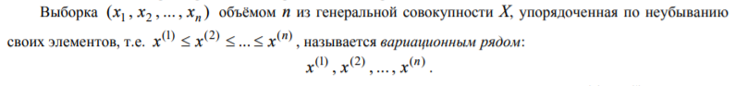

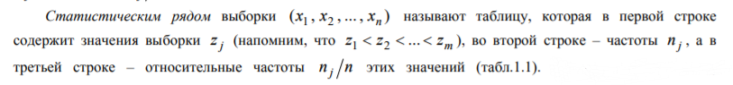 (1.07; 1.39; 1.72; 2.08; 2.08; 2.11; 2.23; 2.36; 2.45; 2.77; 2.84; 2.99; 3.15; 3.16; 3.32; 3.38; 3.62; 3.71; 3.74; 3.76; 4.07; 4.13; 4.22; 4.23; 4.46; 4.61; 4.72; 4.85; 4.95; 5.08; 5.42; 5.50; 5.58; 5.75; 5.79; 5.81; 6.00; 6.02; 6.02; 6.02; 6.21; 6.55; 6.57; 6.66; 6.88; 7.06; 7.27; 7.76; 7.76; 9.36)

|  |  |  |  |  |  |  |  |  |  |  |
| --- | --- | --- | --- | --- | --- | --- | --- | --- | --- | --- |
| Значения zj | 1.07 | 1.39 | 1.72 | 2.08 | 2.11 | 2.23 | 2.36 | 2.45 | 2.77 | 2.84 |
| Частоты nj | 1 | 1 | 1 | 2 | 1 | 1 | 1 | 1 | 1 | 1 |
| Относительные частоты nj/n | 0.02 | 0.02 | 0.02 | 0.04 | 0.02 | 0.02 | 0.02 | 0.02 | 0.02 | 0.02 |

|  |  |  |  |  |  |  |  |  |  |  |  |  |
| --- | --- | --- | --- | --- | --- | --- | --- | --- | --- | --- | --- | --- |
| 2.99 | 3.15 | 3.16 | 3.32 | 3.38 | 3.62 | 3.71 | 3.74 | 3.76 | 4.07 | 4.13 | 4.22 | 4.23 |
| 1 | 1 | 1 | 1 | 1 | 1 | 1 | 1 | 1 | 1 | 1 | 1 | 1 |
| 0.02 | 0.02 | 0.02 | 0.02 | 0.02 | 0.02 | 0.02 | 0.02 | 0.02 | 0.02 | 0.02 | 0.02 | 0.02 |

|  |  |  |  |  |  |  |  |  |  |  |  |
| --- | --- | --- | --- | --- | --- | --- | --- | --- | --- | --- | --- |
| 4.46 | 4.61 | 4.72 | 4.85 | 4.95 | 5.08 | 5.42 | 5.50 | 5.58 | 5.75 | 5.79 | 5.81 |
| 1 | 1 | 1 | 1 | 1 | 1 | 1 | 1 | 1 | 1 | 1 | 1 |
| 0.02 | 0.02 | 0.02 | 0.02 | 0.02 | 0.02 | 0.02 | 0.02 | 0.02 | 0.02 | 0.02 | 0.02 |

|  |  |  |  |  |  |  |  |  |  |  |
| --- | --- | --- | --- | --- | --- | --- | --- | --- | --- | --- |
| 6.00 | 6.02 | 6.21 | 6.55 | 6.57 | 6.66 | 6.88 | 7.06 | 7.27 | 7.76 | 9.36 |
| 1 | 3 | 1 | 1 | 1 | 1 | 1 | 1 | 1 | 2 | 1 |
| 0.02 | 0.06 | 0.02 | 0.02 | 0.02 | 0.02 | 0.02 | 0.02 | 0.02 | 0.04 | 0.02 |



w =9.36 – 1.07 = 8.29

Таблица частот группированной выборки

Δ = w/7 = 1.1843

|  |  |  |  |  |  |  |  |
| --- | --- | --- | --- | --- | --- | --- | --- |
| Номер разряда i | Разряд | Середина разряда zi | Частота ni | Относительная частота ni/n | Высота гистограммы ni/n Δ | Накопленная частота cумма от i=1 до j nj | Относительная накопленная частота |
| 1 | [1.07; 2.2543) | 1.6622 | 7 | 0.14 | 0.1182 | 7 | 0.14 |
| 2 | [2.2543; 3.4386) | 2.8450 | 9 | 0.18 | 0.1520 | 16 | 0.32 |
| 3 | [3.4386; 4.6229) | 4.0308 | 10 | 0.20 | 0.1689 | 26 | 0.52 |
| 4 | [4.6229; 5.8072) | 5.2151 | 9 | 0.18 | 0.1520 | 35 | 0.70 |
| 5 | [5.8072; 6.9915) | 6.3994 | 10 | 0.20 | 0.1689 | 45 | 0.90 |
| 6 | [6.9915; 8.1758) | 7.5837 | 4 | 0.08 | 0.0676 | 49 | 0.98 |
| 7 | [8.1758; 9.36] | 8.7680 | 1 | 0.02 | 0.0169 | 50 | 1.00 |

Гистограмма и полигон частот

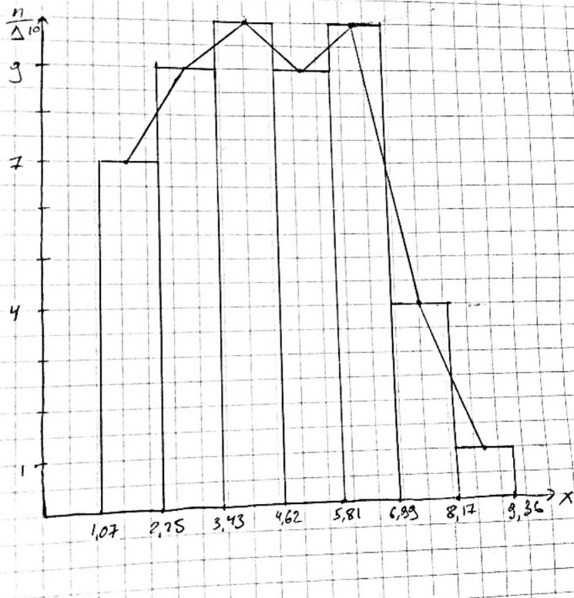

Гистограмма относительных частот

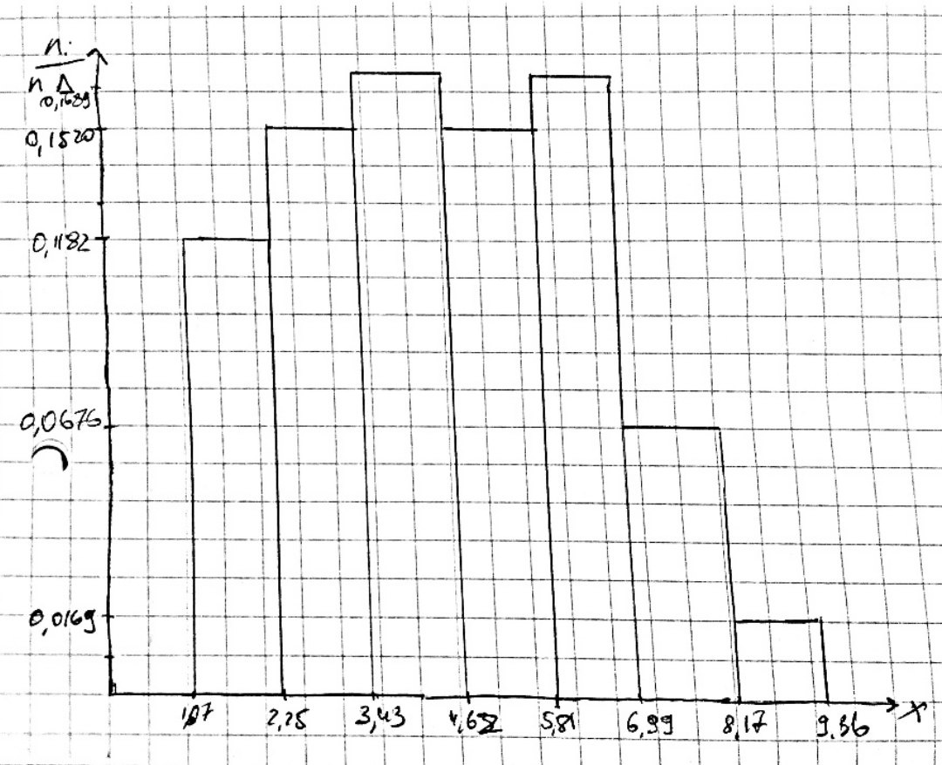

Эмпирическая функция распределения

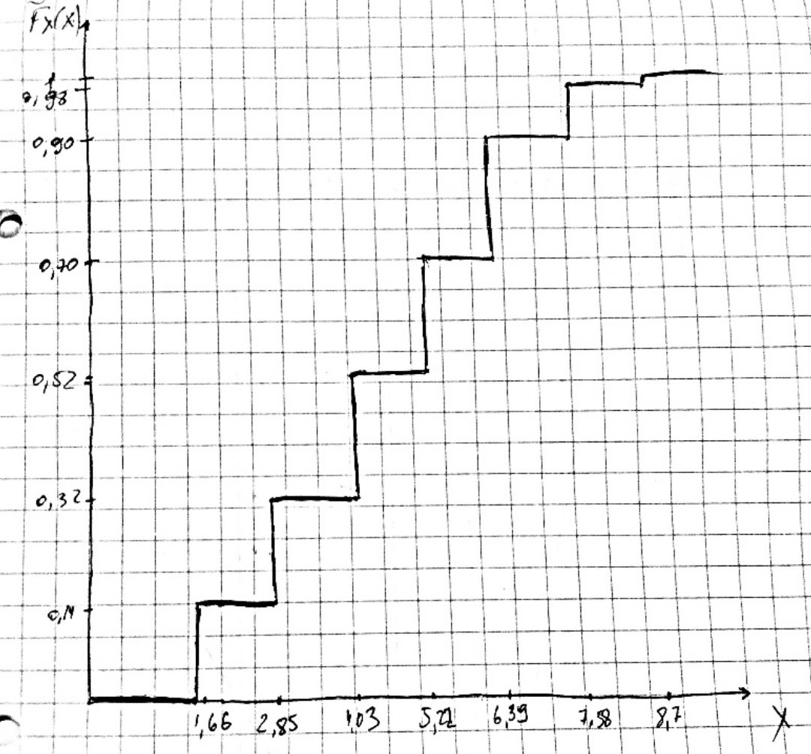

**Для не группированной выборки**

Математическое ожидание

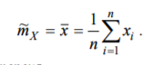

mx = 1/50 * 229,24 = 4,5848

Дисперсия смещенная



Dx = 1/50(1227,2 -50*4,5848^2) = 3,5232

Дисперсия несмещенная

S^2 = Dx*n/(n-1)

S^2 = 3,5951

Медиана



l = 25



hx = ½(4.46 + 4.61) =4,535

Мода

dx = 6,02

**Для интервально группированной выборки**

Математическое ожидание

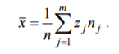

mx=227,59/50 = 4,5518

Дисперсия смещенная

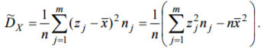

Dx = 1/50(1215,8865 – 50*4,5518^2)= 3,5995

Дисперсия несмещенная

S^2 = Dx*n/(n-1)

S^2 = 3,6729

Медиана

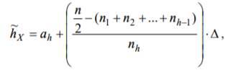

hx = 4.6229 +(25 – 26)/9 *1.1843 = 4,4913

Мода

3 интервал



dx = 3.4386 + (10-9)/(2*10-9-9) *1.1843 = 4,0307

1. Изучение возможностей Matlab.

X = [2.11; 4.23; 7.06; 5.08; 3.16; 7.76; 1.72; 6.02; 3.38; 3.71; 4.13; 4.85; 2.08; 5.42; 5.50; 6.02; 3.62; 6.88; 2.23; 6.00; 3.76; 4.46; 4.95; 5.79; 4.72; 4.22; 1.39; 3.74; 2.99; 2.84; 4.61; 2.08; 2.77; 5.58; 2.45; 6.02; 9.36; 5.75; 6.66; 2.36; 6.55; 4.07; 5.81; 7.27; 3.15; 3.32; 7.76; 6.57; 6.21; 1.07 ];

sort(X)

*Вариационный ряд:*

*1.0700*

*1.3900*

*1.7200*

*2.0800*

*2.0800*

*2.1100*

*2.2300*

*2.3600*

*2.4500*

*2.7700*

*2.8400*

*2.9900*

*3.1500*

*3.1600*

*3.3200*

*3.3800*

*3.6200*

*3.7100*

*3.7400*

*3.7600*

*4.0700*

*4.1300*

*4.2200*

*4.2300*

*4.4600*

*4.6100*

*4.7200*

*4.8500*

*4.9500*

*5.0800*

*5.4200*

*5.5000*

*5.5800*

*5.7500*

*5.7900*

*5.8100*

*6.0000*

*6.0200*

*6.0200*

*6.0200*

*6.2100*

*6.5500*

*6.5700*

*6.6600*

*6.8800*

*7.0600*

*7.2700*

*7.7600*

*7.7600*

*9.3600*

X = sort(X);

Y = [];

j = 1;

i = 1;

while i<51

Y(1,j) = X(i);

Y(2,j)= length(find(X==X(i)));

Y(3,j) = Y(2,j)/50;

i = i + Y(2,j);

j= j+1;

end

*Статистический ряд*

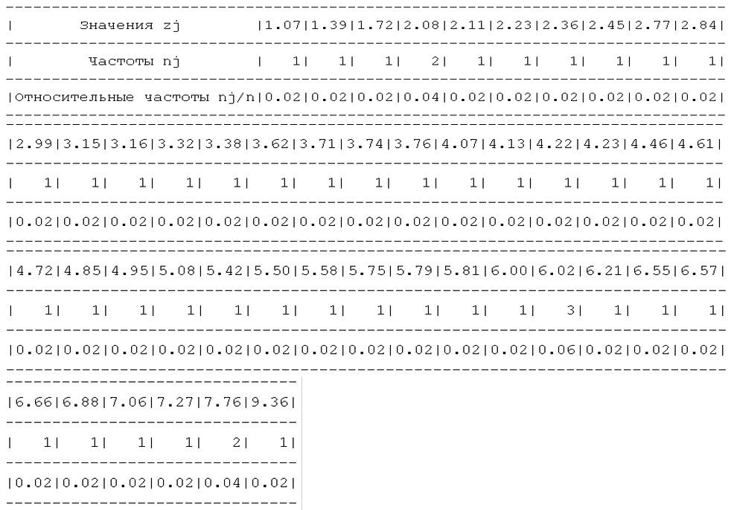

X = [2.11; 4.23; 7.06; 5.08; 3.16; 7.76; 1.72; 6.02; 3.38; 3.71; 4.13; 4.85; 2.08; 5.42; 5.50; 6.02; 3.62; 6.88; 2.23; 6.00; 3.76; 4.46; 4.95; 5.79; 4.72; 4.22; 1.39; 3.74; 2.99; 2.84; 4.61; 2.08; 2.77; 5.58; 2.45; 6.02; 9.36; 5.75; 6.66; 2.36; 6.55; 4.07; 5.81; 7.27; 3.15; 3.32; 7.76; 6.57; 6.21; 1.07 ];

X = sort(X);

k = 7;

size = 50;

nh1 =0;

maxn = 0;

delta = (X(size) - X(1)) / k;

a = X(1);

b = 0;

e = 0;

maxn =0;

for j = 1:k

n = 0;

for i= 1: size

b = a + delta;

if ((a <= X(i)) && (X(i) < b))

n = n + 1;

end

end

if (b == X(size))

n = n + 1;

end

z = (a + b) / 2;

n_otn = n/size;

n_delt = n/(size*delta);

e = e + n;

e_otn(j) = e/size;

count(j) = n;

disp(sprintf('Номер разряда: %d ', j))

if (b == X(50))

disp(sprintf('Разряд: [%.4f-%.4f] ', a, b))

else

disp(sprintf('Разряд: [%.4f-%.4f) ', a, b))

end

disp(sprintf('Середина разряда: %.4f ', z))

disp(sprintf('Частота: %d ', n))

disp(sprintf('Относительная частота: %.2f ', n_otn))

disp(sprintf('Высота гистограммы: %.4f ', n_delt))

disp(sprintf('Накопленная частота: %d ', e))

disp(sprintf('Относительная накопленная частота: %.2f', e_otn(j)))

disp(' ')

if (j == 4)

ah = a;

nh = n;

end

if (j<4)

nh1 = nh1 + n;

end

if (count(j)>maxn)

ad = a;

maxn = count(j);

end

a = b;

end

[N, Z] = hist(X, k);

*Таблица частот группированной выборки*

Номер разряда: 1

Разряд: [1.0700-2.2543)

Середина разряда: 1.6621

Частота: 7

Относительная частота: 0.14

Высота гистограммы: 0.1182

Накопленная частота: 7

Относительная накопленная частота: 0.14

Номер разряда: 2

Разряд: [2.2543-3.4386)

Середина разряда: 2.8464

Частота: 9

Относительная частота: 0.18

Высота гистограммы: 0.1520

Накопленная частота: 16

Относительная накопленная частота: 0.32

Номер разряда: 3

Разряд: [3.4386-4.6229)

Середина разряда: 4.0307

Частота: 10

Относительная частота: 0.20

Высота гистограммы: 0.1689

Накопленная частота: 26

Относительная накопленная частота: 0.52

Номер разряда: 4

Разряд: [4.6229-5.8071)

Середина разряда: 5.2150

Частота: 9

Относительная частота: 0.18

Высота гистограммы: 0.1520

Накопленная частота: 35

Относительная накопленная частота: 0.70

Номер разряда: 5

Разряд: [5.8071-6.9914)

Середина разряда: 6.3993

Частота: 10

Относительная частота: 0.20

Высота гистограммы: 0.1689

Накопленная частота: 45

Относительная накопленная частота: 0.90

Номер разряда: 6

Разряд: [6.9914-8.1757)

Середина разряда: 7.5836

Частота: 4

Относительная частота: 0.08

Высота гистограммы: 0.0676

Накопленная частота: 49

Относительная накопленная частота: 0.98

Номер разряда: 7

Разряд: [8.1757-9.3600]

Середина разряда: 8.7679

Частота: 1

Относительная частота: 0.02

Высота гистограммы: 0.0169

Накопленная частота: 50

Относительная накопленная частота: 1.00

bar(Z, N, 1, 'g');

plot(Z, N, 'b');

*Гистограмма и полигон частот*



bar(Z, N./50, 1, 'g');

x=1:0.1:10;

y = interp1(Z, N./50, x, 'spline' );

plot(x,y,'b')

axis([1 9.5 0 0.21])

*Гистограмма относительных частот*



stairs([0 Z 10], [0 e_otn 1])

*Эмпирическая функция распределения*

**

X = [2.11; 4.23; 7.06; 5.08; 3.16; 7.76; 1.72; 6.02; 3.38; 3.71; 4.13; 4.85; 2.08; 5.42; 5.50; 6.02; 3.62; 6.88; 2.23; 6.00; 3.76; 4.46; 4.95; 5.79; 4.72; 4.22; 1.39; 3.74; 2.99; 2.84; 4.61; 2.08; 2.77; 5.58; 2.45; 6.02; 9.36; 5.75; 6.66; 2.36; 6.55; 4.07; 5.81; 7.27; 3.15; 3.32; 7.76; 6.57; 6.21; 1.07 ];

X = sort(X);

size = 50;

sum = 0;

sum2 = 0;

Y = [];

max = 0;

for i=1:size

Y(i)= length(find(X==X(i)));

sum = sum + X(i);

sum2 = sum2 + X(i)^2;

if (Y(i)>max)

max = Y(i);

dx = X(i);

end

end

mx = sum/size;

Dx = (sum2 - size*mx^2)/size;

S = Dx*size/(size-1);

l = size/2;

hx = 1/2*(X(l) + X(l+1));

disp(sprintf('Математическое ожидание: %.4f ', mx))

disp(sprintf('Смещенная дисперсия: %.4f ', Dx))

disp(sprintf('Неcмещенная дисперсия: %.4f ', S))

disp(sprintf('Медиана: %.4f ', hx))

disp(sprintf('Мода: %.4f ', dx))

**Для не группированной выборки**

Математическое ожидание: 4.5848

Смещенная дисперсия: 3.5232

Неcмещенная дисперсия: 3.5951

Медиана: 4.5350

Мода: 6.0200

sum = 0;

sum2 = 0;

maxn =0;

for i=1:k

sum = sum + Z(i)*N(i);

sum2 = sum2 + N(i)*Z(i)^2;

if (count(i)>maxn)

maxn=count(i);

nd = count(i);

if (i == 1)

nd1 = 0;

else

nd1 = count(i-1);

end

if (i ==k)

nd2 = 0;

else

nd2 = count(i+1);

end

end

end

mx = sum/size;

Dx = (sum2 - size*mx^2)/size;

S = Dx*size/(size-1);

hx = ah + (size/2 - nh1)/nh *delta;

dx = ad + (nd -nd1)/(2*nd - nd1 - nd2) *delta;

disp(sprintf('Математическое ожидание: %.4f ', mx))

disp(sprintf('Смещенная дисперсия: %.4f ', Dx))

disp(sprintf('Неcмещенная дисперсия: %.4f ', S))

disp(sprintf('Медиана: %.4f ', hx))

disp(sprintf('Мода: %.4f ', dx))

**Для интервально группированной выборки**

Математическое ожидание: 4.5518

Смещенная дисперсия: 3.5995

Неcмещенная дисперсия: 3.6729

Медиана: 4.4913

Мода: 4.0307

Теоретические расчеты совпадают с практическими, выполненными в Matlab.